*Додаток 1*

Міністерство освіти і науки України

Національний технічний університет України «Київський політехнічний інститут імені Ігоря Сікорського"

Факультет інформатики та обчислювальної техніки

Кафедра автоматизованих систем обробки інформації і управління

Звіт

з лабораторної роботи №4

з дисципліни «Алгоритми та структури даних-1.

Основи алгоритмізації»

«Дослідження алгоритмів розгалуження»

Варіант 8

Виконав ІП-13, Гончаров Євген Олександрович

студент (шифр, прізвище, ім'я, по батькові)

Перевірив Наталія Вечерковська Сергіївна

( прізвище, ім'я, по батькові)

**Лабораторна робота 4**

**Дослідження алгоритмів розгалуження**

**Мета – вивчити роботи арифметичних циклів**.

Індивідуальне завдання

**Варіант 8**

**Завдання**

**Обчислити 1-1/2 + 1/3…+1/99 – 1/100 послідовно зліва направо і навпаки, результати порівняти.**

**1. Постановка задачі**

Ввести значення A та B у відповідні змінні. Обчислити перший да другий вирази, та результат порівняння записати у змінну Y.

**2. Побудова математичної моделі.**

Складемо таблицю імен змінних.

|  |  |  |  |
| --- | --- | --- | --- |
| ***Змінна*** | ***Тип*** | ***Ім’я*** | ***Призначення*** |
| Число A | З плаваючою крапкою | A | Введення даних, проміжні дані |
| Число B | З плаваючою крапкою | B | Введення даних, проміжні дані |
| Число Y | Логічний | Y | Результат |

Оскільки ми працюємо з числами із плавучою крапкою, то ділення не цілочисельне і данні не втрачаються.

# **Розв’язання**

# Програмні специфікації запишемо у псевдокоді та графічній формі у вигляді блок-схеми.

Крок 1. Визначемо основні дії.

Крок 2. Введення А та B

Крок 3. Обчислення першого та другого виразів.

Крок4. Порівняння результатів обчислення.

Крок 5. Виведемо Y.

# **Псевдокод**

**Основна програма:**

**Крок 1**

**Початок**

**Визначемо основні дії**

**Введення А та B**

**Обчислення першого та другого виразів.**

**Порівняння результатів обчислення.**

**виведення Y.**

**кінець**

**Крок 2**

**Початок**

**Визначемо основні дії**

**Введення А та B**

**Обчислення першого та другого виразів.**

**Порівняння результатів обчислення.**

**виведення Y.**

**кінець**

**Крок 3**

**Початок**

**Визначемо основні дії**

**A = 1**

**B = 0**

**Обчислення першого та другого виразів.**

**Порівняння результатів обчислення.**

**виведення Y.**

**кінець**

**Крок 4**

**Початок**

**Визначемо основні дії**

**A = 1**

**B = 0**

**Для і від 2 до 101 з кроком +1 повторити**

**A = A + (A/i)*(-1)*(-1)^i**

**все повторити**

**Для і від 100 до 0 з кроком -1 повторити**

**B = B + (1/i)*(-1)*(-1)^i**

**все повторити**

**Порівняння результатів обчислення.**

**виведення Y.**

**Кінець**

**Крок 5**

**Початок**

**Визначемо основні дії**

**A = 1**

**B = 0**

**Для і від 2 до 100 з кроком +1 повторити**

**A = A + (A/i)*(-1)*(-1)^i**

**все повторити**

**Для і від 100 до 1 з кроком -1 повторити**

**B = B + (1/i)*(-1)*(-1)^i**

**все повторити**

**Y = (A==B)**

**виведення Y.**

**кінець**

**Підпрограми:**

# **Блок-схема**

**Основна програма:**

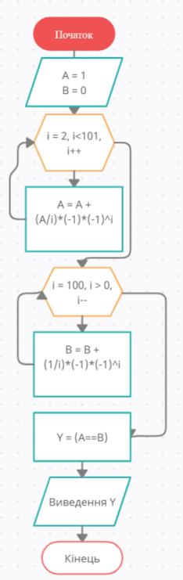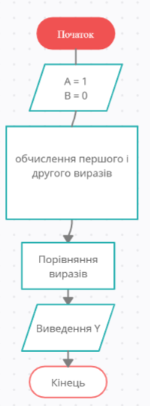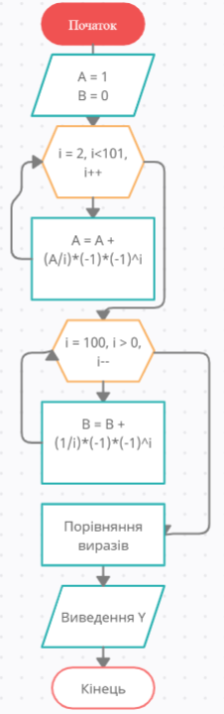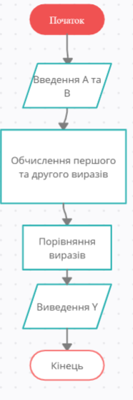 Крок1Крок 2Крок 3Крок 4 Крок5

**Підпрограми**:

# **Тестування**

|  |  |
| --- | --- |
| Блок | Дія |
|  | Початок |
| 1 | A = 1 |
| 2 | B = 0 |
| 3 | A = 0.688 |
| 4 | B = 0.688 |
| 5 | Y = true |
| 6 | Вивести Y |
|  | Кінець |

**Висновки**

Ми вивчили принцип роботи арифметичних циклів та набути практичних навичок їх використання під час складання програмних специфікацій.

В результаті виконання лабораторної роботи ми отримали алгоритм для знаходження сум послідовностей A та B , декомпозували задачу на 5 кроків: визначили основні дії, потім по черзі введення А та B й знаходження суми послідовностей та порівняння їх із записом у змінну Y, виведення Y.